MINUTA DE TRABAJO DE LAS COMISIONES EDILICIAS DE ASISTENCIA SOCIAL, PRENSA Y DIFUSIÓN, PLANEACIÓN ECONÓMICA Y LICENCIAS Y REGULARIZACIONES DEL H. AYUNTAMIENTO CONSTITUCIONAL DE SAN JUAN DE LOS LAGOS, JALISCO.

En la ciudad de San Juan de los Lagos, Jalisco . Siendo las 11:23 once horas y veintitrés minutos del día 10 de Junio del 2020, reunidos en el salón de sesiones del palacio municipal de este H. Ayuntamiento de San Juan de los Lagos, Jalisco, ubicado en la planta alta de Presidencia Municipal, en la calle Simón Hernández número 1 (uno), Colonia Centro de ésta Ciudad y por medio de la aplicación de Zoom, en mi carácter de Presidente de las Comisiones Edilicias de Asistencia Social, Prensa y Difusión, Planeación Económica y Licencias y Regularizaciones del H. Ayuntamiento Constitucional de San Juan de los Lagos, Jalisco; conforme al artículo 8 punto 1 fracción 11 inciso e y el artículo 25 de la Ley de Transparencia y Acceso a la Información Pública del Estado de Jalisco y sus Municipios, y en los términos
del artículo 49 fracción 11 y IV de la Ley de Gobierno y Administración Pública Municipal del Estado de Jalisco
y sus Municipios; donde se les pide a los Munícipes asistir puntualmente y permanecer en las sesiones del Ayuntamiento y a las reuniones de las Comisiones Edilicias de las que forme parte, e informar al Ayuntamiento y a la Sociedad de sus actividades, a través de la forma y mecanismos que establezcan los ordenamientos municipales y, con el objeto de revisar la correspondencia de las presentes Comisiones desarrollándose bajo lo siguiente:

ORDEN DEL DÍA.

l. Lista de asistencia y declaratoria del Quórum Legal.
11. Lectura y Aprobación del Orden del Día.

111. Asuntos Generales.

IV. Clausura de la sesión .

DESAHOGO.

l. LISTA DE ASISTENCIA Y DECLARATORIA DEL QUÓRUM LEGAL.

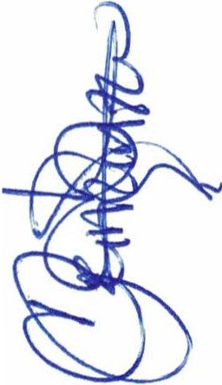Regidor Municipal- Mtra. Claudia Jeanette Carranza Santos-------------------------------------- Presente
Dir. De Prensa y Difusión - Lic. Luis Alberto R. de León Pérez -------------------------------- Presente
Dep. de Prensa y Difusión- Lic. Martha Dávalos de la Torre----------------------------- Presente

Dep. De Prensa y Difusión- Lic. Ana Raquel de la Torre Muñoz ------------------------------Presente Dir. de Padrón y Licencias- Lic. Fátima del Rosario Gutiérrez Martínez -----------------------Presente Dir. de Promoción económica y turismo - Lic. lrma de Alba Padilla----------------------------------- Ausente
Dir. Desarrollo Social - Lic. Josefina Delgado Arévalos ----------------------------------- Ausente

Dep. Desarrollo Social - Lic. Sonia García Aldana ------------------------------ Presente Dep. Desarrollo Social- C. José Manuel Peña Peña------------------------------------------------- Ausente

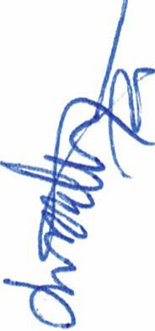Regidor y demás presentes, en uso de la voz el Regidor Mtra. Claudia Jeanette Carranza Santos, presidente de la comisiones edilicias Asistencia Social, Prensa y Difusión, Planeación económica y Licencias y regularizaciones, para efecto de dar inicio a la sesión de las comisiones mencionadas correspondientes a esta fecha, y ante la asistencia de los suscritos y de conformidad a lo establecido en el reglamento interior del Municipio de San Juan de Los Lagos, Jalisco, se declara que por la asistencia física o virtual de 1 regidor y 5 testigos existe Quórum legal para sesionar, esta sesión es informativa y si hubiese algún punto de acuerdo que se llegasen a tomar y se requiera de votación, éstos serán válidos y todos contarán con derecho a voz y voto.

11. LECTURA Y APROBACION DEL ORDEN DEL DÍA.

Como segundo punto del orden del día, en uso de la voz de la Regidora Mtra. Claudia Jeanette Carranza Santos en su carácter de Presidente de las Comisiones Edilicias de Asistencia Social, Prensa y Difusión, Planeación económica y Licencias y regularizaciones pone a consideración y aprobación los siguientes puntos del orden del día:

l. Recordatorio de los proyectos y trabajos presentados en la sesión anterior por medio de la dependencia, avances, trabajos y actividades ya ejecutadas, resultados hasta el momento, por parte de la Dependencia de Desarrollo Social.
11. Recordatorio de los proyectos y trabajos presentados en la sesión anterior por medio de la

dependencia, avances, trabajos y actividades ya ejecutadas, resultados hasta el momento, por parte de la Dependencia de Comunicación Social.
111. Recordatorio de los proyectos y trabajos presentados en fa sesión anterior por medio de la

dependencia, avances, trabajos y actividades ya ejecutadas, resultados hasta el momento, por parte de la Dependencia de Planeación económica.
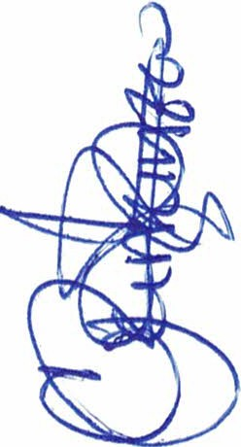IV. Recordatorio de los proyectos y trabajos presentados en la sesión anterior por medio de la dependencia , avances, trabajos y actividades ya ejecutadas, resultados hasta el momento, por parte de la Dependencia de Padrón y licencias.

Una vez sometido a consideración el orden del día, previamente circulado, se da por enterado a todos los presentes sobre la participación en dicha sesión, es aprobado dicha propuesta de trabajo 1 voto a favor del regidor presente y 5 votos a favor de los testigos presentes, danto un total de 6 votos a favor, que corresponde a una mayoría absoluta . SE APRUEBA el orden del día sometido.

Damos apertura, y sedemos la voz a cada uno de los directores o representantes de cada una de las dependencias, y en orden para exponer cada uno de los proyectos que expondrán.

impacto generado , por parte de la Dependencia de Desarrollo Social.

Se informa por parte de la dependencia que se tiene todo listo para la primera entrega del apoyo del programa municipai "Juntos vivamos mejor", la entrega se realizará el día jueves 25 de Junio , cuidando las medidas sanitarias y se realizará en dos tandas con diferentes horarios, cuidando el tema de la prevención del COVID19 .

11. Recordatorio de los proyectos y trabajos presentados en la sesión anterior por medio de la dependencia , avances, trabajos y actividades ya ejecutadas, resultados hasta el momento e impacto generado, por parte de la Dependencia de Comunicación Social.
Tanto el director como el personal de la dependencia , informan que se sigue y segUJra trabajando en la campaña de prevención y cuidados referentes al tema del COVID y realizando los diseños y publicaciones solicitadas de cada una de las dependenc ias.
Se tiene proyectado trabajar en las 4 áreas: Producción, diseño, comunicación institucional y gabinete de prensa.

En el área de producción y diseño con una proyección de 30 diseños para diferentes dependencias de la Alcaldía.

Se continúa con la credencialización interna, toma de fotografía , procesamiento de datos e impresión de la credencial a los trabajadores de las diferentes dependencias.

En comunicación Institucional se estarán cubriendo los distintos eventos y se continuarán con las publicaciones en redes sociales.
Se seguirán cubrieron las sesiones de Cabildo y de las Comisiones Edilicias que así lo soliciten. En medios digitales e impresos locales de circulación semanal, se tiene proyectadas 8
publicaciones en página principal, contraportada e interiores.

Se monitorean los diarios digitales del Estado de Jalisco, Nacionales y Redes Sociales.

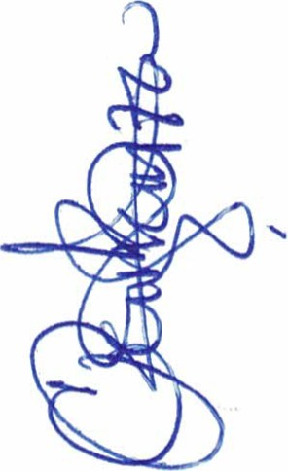Se realizarán entrevistas en distintos medios con temas como: Restricciones de Salud Covid- 19, Reactivación de actividades económicas, apoyos para diferentes programas municipales como son: despensas , gas para tu hogar, apoyo a personas con discapacidad , etc.

En Gabinete de Prensa se realizarán ruedas de prensa por parte de la Alcaldía , atendiendo a los diferentes medios.

Se sigue trabajando con el tema del Segundo Informe de Gobierno .

111. Recordatorio de los proyectos y trabajos presentados en la sesión anterior por medio de la dependenc ia, avances , trabajos y actividades ya ejecutadas , resultados hasta el momento e impacto generado , por parte de la Dependencia de Planeación económica.
No se presentó la directora a la sesión.

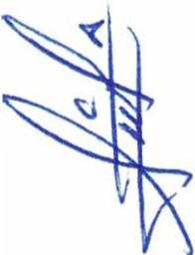impacto generado, por parte de la Dependencia de Padrón y licencias.

Se continúa trabajando con los operativos de control y vigilancia habituales.

Se trabajó en los giros esenciales y no esenciales que permanezcan cerrados y a la vez que mantengan su negocio cerrado a la hora establecida .
Se trabajó con todos los locatarios en su registro de la plataforma de Sira Jalisco , con el respectivo tiempo de dos semanas con el registro, después de esta actividad se continuó con la entrega de los hologramas desde el día 4 de mayo.
Se sigue trabajando visitando la mayoría de negocios brindándoles orientación y compartiendo las indicaciones de seguridad y previsión con referencia a las medidas de sanidad, resolviendo dudas, así como la invitación al cierre de sus negocios en el horario establecido .
De igual forma se estuvo inspeccionando todos los negocios trabajando a que se apeguen a las medidas reglamentadas .

En esta sesión no hay puntos a votar, todos son meramente informativos.

En el Desahogo del punto del Orden del día, en uso de la voz de la regidora Mtra. Claudia Jeanette Carranza Santos, hago referencia y plasmo por el presente que se da por desahogado el orden del día.

V. ASUNTOS GENERALES.

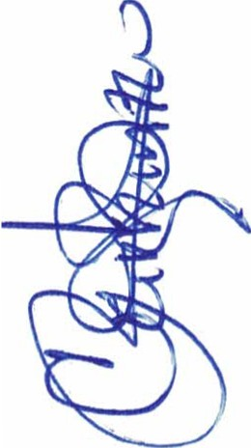En voz de la regidora MTRA. CLAUDIA JEANETIE CARRANZA SANTOS, en mi carácter de Presidente de las comisiones edilicias de Asistencia Social, Prensa y difusión, Planeación económica y Licencias y regularizaciones ; informo que solamente como asunto general está el informar el día y hora de la siguiente sesión para las comisiones edilicias de Asistencia Social, Prensa y difusión, Planeación económica y Licencias y regularizaciones , siendo la próxima el día martes 08 de Julio del 2020 , a las 11:00 am, en sala de sesiones de Cabildo o por medio de la aplicación de Zoom , con el deber de presentar avances y actividades ya ejecutadas , resultados hasta el momento e impacto generado de cada uno de los proyectos y trabajos presentados por cada dependencia .

No existe algún otro tema a tratar como asunto general.

Regidor y demás presentes, en voz de la regidora MTRA. CLAUDIA JEANETIE CARRANZA SANTOS, en mi carácter de Presidente de las comisiones edilicias de Asistencia Social, Prensa y difusión , Planeación económica y Licencias y regularizaciones , en virtud de que ha sido agotado el orden del día se declara concluida la presente sesión siendo las 12:06 doce horas y seis minutos del día de hoy 10 de Junio del 2020 ; con fundamento en lo dispuesto por los artículos 29 y 31 de la Ley de Gobierno y la Administración Pública Municipal del estado de Jalisco. Firmando en ella quienes intervinieron, quisieron y supieron hacerlo, por y ante el presidente de estas comisiones .

A T E N T A M E N T E:

"2020, año de la Acción por el Clima, de la eliminación de la violencia contra las Mujeres y su Igualdad Salarial"

SAN JUAN DE LOS LAGOS, JALISCO, JUNIO 10/2020

TE CARRANZA SANTOS

REGIDORA DEL H. AYUNTAMIENTO DE SAN JUAN DE LOS LAGOS, JALISCO. Y PRESIDENTE DE LAS COMISIONES EDILICIAS DE ASISTENCIA SOCIAL, PRENSA Y DIFUSIÓN, PLANEACION ECONOMICA Y LICENCIAS Y REGULARIZACIONES

R. DE LEÓN PEREZ NICACIÓN SOCIAL

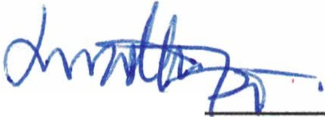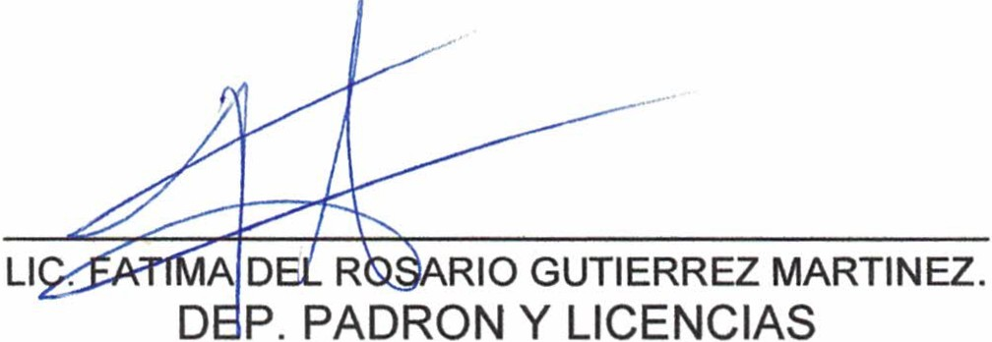LIC. MARTHA DÁVALOS DE LA TORRE. DEP. COMUNICACIÓN SOCIAL.
C. ANA RAQUEL DE LA TORRE MUÑOZ DEP. COMUNICACIÓN SOCIAL

LIC. SONIA GARCIA ALDANA .
DEP. DESARROLLO SOCIAL.

LIC. IRMA DE ALBA PADILLA.
DIR. PROMOCION ECONOMICA Y TURISMO

